31 мая - «Всемирный день попугая»
Подготовила: воспитатель Асеева С. Ф.
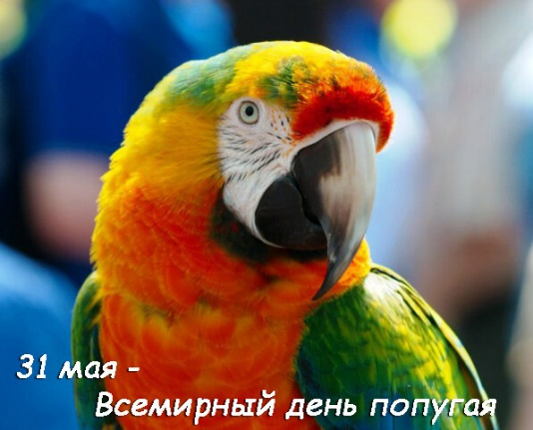
31 мая ежегодно во многих странах мира отмечают - Всемирный день попугаев. Праздник был основан в 2004 году Всемирным фондом попугаев и является прекрасной возможностью отметить этих красивых и умных птиц. Всемирный фонд попугаев – это международная благотворительная организация, занимающаяся спасением попугаев. Фонд был основан в 1989 году в Парадайз-парке в Корнуолле (Великобритания).
Главная цель Всемирного фонда попугаев - способствовать выживанию всех видов попугаев как в дикой природе, так и в неволе. На сегодняшний день фонд достиг этих целей, финансируя жизненно важные природоохранные работы, исследовательские проекты и образовательные программы как на местном, так и на международном уровне.
Попугаи безусловно являются пернатыми, которые своими яркими нарядами многим радуют глаз, а возможности имитации приводят всех в восторг. Попугаи могут имитировать совершенно разные звуки: от голоса человека до шума работающих бытовых приборов. Делают это они только при помощи рта, ведь у птиц нет голосовых связок.
Попугаи – это одни из самых красивых экзотических птиц, которых приручил человек. Они удивляют своими умственными способностями и веселым нравом. Некоторые виды попугаев даже способны к философским рассуждениям, с которыми искусственный интеллект не сравнится. К тому же выгуливать попугаев по нескольку раз на день не нужно, как и бесконечно собирать шерсть с одежды. Необходимо отметить также, что щебечущей экзотикой в доме очень легко удивить гостей.
На первый взгляд все попугаи - это экзотика, однако сколько видов попугаев существует в мире, столько и народностей, для которых одни птицы привычны, а другие - диковинка. Чем же могут удивить эти птички? В первую очередь окрасом, перспективами развития речевого аппарата, а также необычными повадками.
А вы знаете, что в первую очередь попугаев разделяют по размерам? Они делятся на три вида: больших - высотой до 1 метра; средних - массой в 100 грамм; мелких - весом в 30 грамм.
Также попугаев делят на домашних и диких. Хотя все эти птицы достаточно шумные, но домашние несколько тише вольно живущих в природе. Давайте перечислим популярные виды попугаев для домашнего содержания. Это – ара, какаду, волнистые попугайчики, кореллы, эклектусы, жако, неразлучники, лори и кеа.
Человеческой речи способны подражать всего несколько видов попугаев. Так, какаду могут запомнить до 40 слов и несколько предложений. Лори отличаются способностью воспроизведения 50 слов и нескольких предложений. А некоторые волнистые попугайчики могут повторить около 100 слов, но при этом предложениями говорят редко.
Удивительно, но доказано, что кеа – это единственный попугай, в рацион которого помимо привычных для этих пернатых орехов, фруктов, злаков и другой растительности, входит баранина. Новозеландские жители слагают о кровожадности кеа легенды и утверждают, что они наносят ощутимый урон овцеводству. Исследователи пришли к выводу, что в каждой стае кеа есть две-три особи, которые действительно способны убить овечку. По правде говоря - случается такое нечасто.
Поздравляем сегодня всех любителей попугаев с праздником! А всем попугайчикам желаем побольше вкусных семечек, фруктов, разных других лакомств, игрушек, прогулок, веселого общения с хозяевами!
Мы в группе 9/13 устроили тематический день, посвящённый знакомству детей с умными птицами. На утреннем сборе (рефлексивный круг) был составлен список дел на день: провести познавательную беседу о попугаев, сделать игровые упражнения «Попугай», почитать вместе увлекательную сказку «Волшебный попугай», поиграть в развивающие игры на тему «Попугай», лепка и рисование «Попугая».
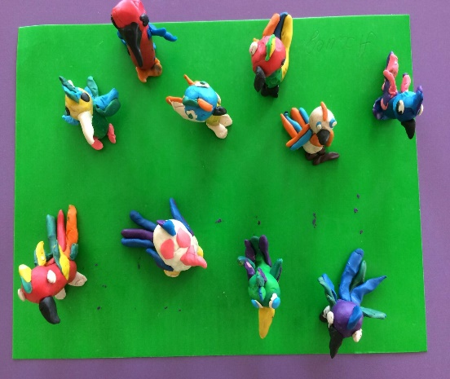
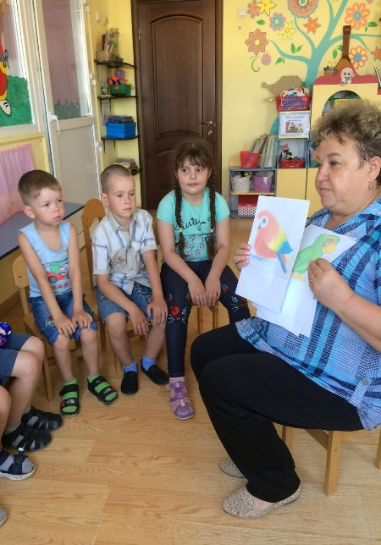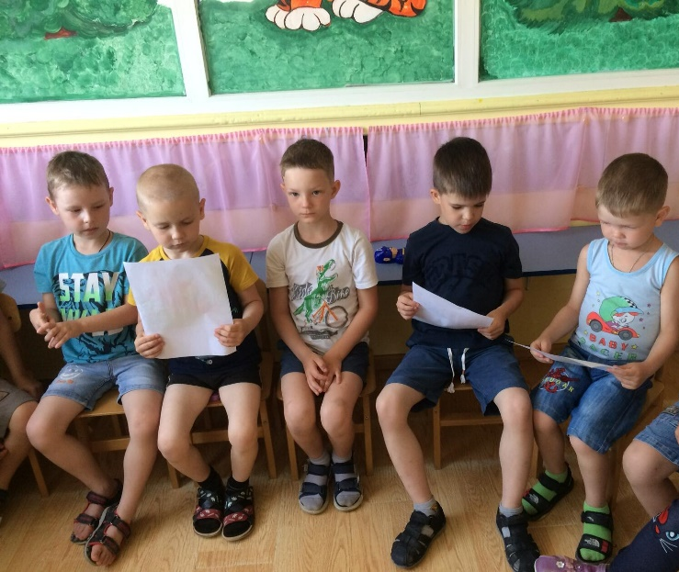

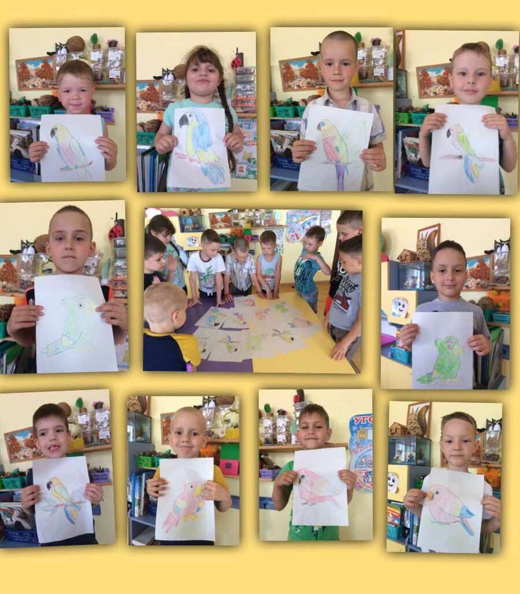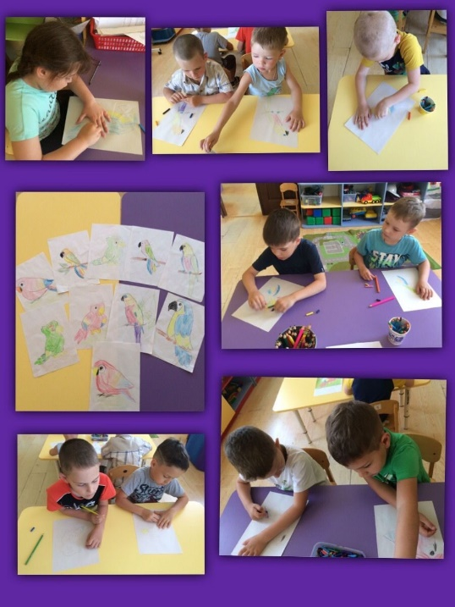

Источник: https://celebratoday.com/ru/events/may/31/world-parrot-day
https://kakoysegodnyaprazdnik.ru/prazdnik/den-popugaya/

